**BỘ CÔNG THƯƠNG**

**TRƯỜNG ĐẠI HỌC KINH TẾ KỸ THUẬT - CÔNG NGHIỆP**

**TÊN ĐỀ TÀI BÀI TẬP LỚN**

**QUẢN LÝ KHÁCH SẠN**

**Giảng viên : Vũ Thu Uyên**

**Nhóm 2 các sinh viên thực hiện :**

**Nguyễn Đức Thắng 21103100783**

**Bùi Duy Nghĩa 21103100852**

**Nguyễn Khánh Nam 21103100810**

**Phạm Tiến Thưởng 21103100811**

**Năm 2023 – 2024**

**NỘI DUNG CHÍNH**

**Chương I: MÔ TẢ DỰ ÁN: “PHÂN TÍCH THIẾT KẾ HỆ THỐNG QUẢN LÝ KHÁCH SẠN”** 11

**Chương II: KHẢO SÁT THỰC TẾ** 13

1) Nhiệm vụ cơ bản 13

2) Các chức năng cần có của hệ thống. 13

3) Các thông tin cần thiết cho hệ thống. 13

4) Quy trình khách hàng 13

**Chương III: BIỂU ĐỒ PHÂN RÃ CHỨC NĂNG VÀ BIỂU ĐỒ LUỒNG DỮ LIỆU** 15

**1. Các biểu đồ hệ thống khách sạn** 15

1. 1Sơ đồ phân ra chức năng 15

1. 2 Sơ đồ mức ngữ cảnh 17

1. 3 Sơ đồ mức dưới đỉnh 18

**Chương IV: PHÂN TÍCH DỮ LIỆU HỆ THỐNG** 21

**1. Mô hình thực thể liên kết E-R** 21

1. 1 Các thực thể 21

1. 2 Xác định kiểu liên kết giữa các thực thể 22

2. Sơ đồ ER cho hệ thống 24

**Chương V.CƠ SỞ DỮ LIỆU SQL** 25

**1. Thiết kế CSDL** **cho dự án** 25

1. 1 Các bảng quan hệ 25

1. 2 Phòng 25

1. 3 Chi tiết phiếu đặt 25

1. 4 Dịch vụ 26

1. 5 Khách hàng 26

1. 6 Hóa đơn 26

1. 7 Nhân viên 27

Mô hình quan hệ ( Database Diagrams) 27

**2. Xây dựng phần mềm quản lý khách sạn hoàn chỉnh của dự án** 28

1. Thiết kế giao diện các chức năng. 28

- Thiết kế chi tiết giao diện 28

1. 1 Thiết kế phần đăng nhập 28

1. 3 Chi tiết phiếu đặt phòng 30

1. 4 Chi tiết hóa đơn 30

1. 5 Danh sách khách hàng 31

1.6 Danh sách dịch vụ 32

1. 7 Danh sách nhân viên 32

1. 8 Danh sách Phòng 33

1. 9 Danh sách hóa đơn 34

**Chương I: MÔ TẢ DỰ ÁN: “PHÂN TÍCH THIẾT KẾ HỆ THỐNG QUẢN LÝ** **KHÁCH SẠN”**

1. Thực trạng
   1. Hệ thống khách sạn hiện nay

* Hiện nay, các khách sạn đang sử dụng phương thức quản lý cũ đó là: sử dụng sổ sách, giấy tờ và Excel tính toán
* Các phương pháp có rất nhiều hạn chế như: mất quá nhiều thời gian sử dụng quản lý, thất toán doanh thu, chi phí tốn kém. Không thể nắm bắt chính xác lượt khách, thời lượng nghỉ, gặp vấn đề trong quản lý nhân sự …
* Mọi giao dịch và đặt phòng đều phải thực hiện và làm việc trực tiếp ở khách sạn.
  1. Các vấn đề phát sinh
* Việc xử lí và tra cứu dữ liệu bị chậm trễ, tốn thời gian, và không được chính xác.
* Lưu trữ sẽ tốn chi phí và thời gian sắp xếp.
* Các giao dịch trong khách sạn đều qua nhân viên thu ngân và thực hiện trực tiếp tại chỗ.
  1. Giải quyết vấn đề
* Cần tạo ra một hệ thống có thể quản lý khách sạn giảm bớt lượng công việc thao tác dễ dàng hơn, việc lưu trữ dễ dàng và an toàn hơn và tất cả hoạt động không bị phụ thuộc và có thể thao tác ở tất cả mọi nơi.

Yêu cầu đặt ra

1. Các yêu cầu chức năng

Hệ thống quản lý khách sạn là một dự án quan trọng trong ngành khách sạn và du lịch, giúp tối ưu hóa quá trình quản lý và cung cấp trải nghiệm tốt hơn cho cả khách hàng và nhân viên. Dưới đây, chúng ta sẽ khám phá một số tính năng chính của dự án này:

2.1**Đặt phòng trực tuyến: **

Hệ thống cho phép khách hàng dễ dàng tìm kiếm và đặt phòng trực tuyến thông qua ứng dụng di động hoặc trang web của khách sạn. Khách hàng có thể xem các loại phòng có sẵn, chi tiết về giá và các tiện ích đi kèm. Điều này giúp họ tiết kiệm thời gian và tránh sự phiền toái khi phải gọi điện thoại để đặt phòng.

2.2**Quản lý đặt phòng: **

Đối với nhân viên khách sạn, hệ thống cung cấp một giao diện quản lý để theo dõi tất cả các đặt phòng. Họ có thể kiểm tra lịch trống, thay đổi thông tin đặt phòng, và tổ chức đặt phòng dễ dàng. Điều này giúp đảm bảo rằng không có phòng trống không cần thiết và tất cả khách hàng đều được phục vụ tốt.

2.3**Thanh toán trực tuyến: **

Hệ thống cho phép khách hàng thanh toán trực tuyến an toàn thông qua các phương thức thanh toán khác nhau. Điều này giúp giảm tình trạng tiền mặt trong khách sạn và tạo sự thuận tiện cho khách hàng.

2.4**Quản lý thông tin khách hàng: **

Hệ thống lưu trữ thông tin về khách hàng, bao gồm lịch sử đặt phòng và ưa thích cá nhân. Điều này giúp tạo trải nghiệm cá nhân hóa cho khách hàng và cung cấp dịch vụ tốt hơn.

2.5**Quản lý dịch vụ phòng: **

Hệ thống cung cấp công cụ để quản lý các dịch vụ phòng như dịch vụ phòng ăn, giặt là, và hỗ trợ phòng. Nhân viên có thể theo dõi yêu cầu của khách hàng và đảm bảo rằng mọi thứ được tiến hành một cách hiệu quả.

2.6**Báo cáo và thống kê: **

Hệ thống tạo ra báo cáo và thống kê về hoạt động của khách sạn. Điều này giúp quản lý đưa ra quyết định thông minh và theo dõi hiệu suất kinh doanh.

**Chương II: KHẢO SÁT THỰC TẾ**

## Nhiệm vụ cơ bản

Quản lý nhân viên

Quản lý lượng khách hàng ra vào khách sạn

Quản lý thông tin khách hàng

Quản lý dịch vụ khách sạn

Quản lý đặt thuê phòng

Quản lý báo cáo thống kê

## Các chức năng cần có của hệ thống.

- Tra cứu được tất cả các thông tin của nhân viên.

- Tra cứu được danh sách khách thuê phòng cùng với số phòng, CCCD, mã khách hàng…

- Tra cứu ngày giờ khách thuê phòng, đặt phòng, trả phòng.

- Tra cứu phòng còn trống, số phòng đã thuê, phòng đang tạm dừng sử dụng.

- Tra cứu được loại phòng, mã phòng, số tầng, số điện thoại của phòng.

- Kiểm soát doanh thu trong ngày, trong tuần, trong tháng, trong quý, trong năm.

- Tình trạng thanh toán của các phòng (đã thanh toán, chưa thanh toán, đặt cọc, …)

- Thêm bớt, tìm kiếm, chỉnh sửa, thay đổi thông tin và in tất cả các thông tin.

-…

## Các thông tin cần thiết cho hệ thống.

Thông tin về khách: Họ và tên, số CCCD /CMND, số hộ chiếu, ngày tháng năm sinh, địa chỉ, email, số điện thoại.

Thông tin về nhân viên: Họ và tên ngày tháng năm sinh, quên quán, chứng minh nhân dân, tuổi, giới tính, bằng cấp, địa chỉ, điện thoại.

Thông tin về phòng: Tên phòng, đặc điểm phòng, số tiền thuê một ngày, số điện thoại phòng.

Thông tin khác: Ngày giờ thuê phòng, ngày giờ trả phòng và thời gian thuê.

## Quy trình khách hàng

Bước 1: Tiếp nhận thông tin khách hàng

Bộ phận kinh doanh khi nhận được yêu cầu sử dụng dịch vụ của khách hàng từ điện thoại, email, website hay facebook… sẽ kiểm tra tình trạng phòng vào ngày khách đặt, các dịch vụ khách muốn sử dụng đi kèm. Từ đó đưa ra quyết định ghi nhận hoặc từ chối yêu cầu. Nếu ghi nhận thì quy trình sẽ chuyển sang bước 2.

Bước 2: Đặt phòng và cập nhật hồ sơ khách hàng

Sau khi nhận được thông tin về yêu cầu đặt phòng của khách từ bộ phận kinh doanh, bộ phận lễ tân sẽ tiến hành đặt phòng, gán phòng và cập nhật hồ sơ khách hàng để có thể check in thuận lợi hơn.

Bước 3: Lễ tân cập nhật chi phí phát sinh

Trong quá trình khách lưu trú tại khách sạn thì bộ phận lễ tân có trách nhiệm cập nhật các chi phí phát sinh nếu khách có nhu cầu sử dụng thêm dịch vụ như spa, nhà hàng, minibar hay buồng phòng. Điều nay sẽ giúp việc thanh toán được rõ ràng, thuận lợi hơn.

Bước 4: Kiểm toán đêm

Bộ phận Tài chính – kế toán có nhiệm vụ kiểm toán đêm cuối ngày. Mục đích là để rà soát các giao dịch, doanh thu của khách sạn trong cả ngày làm việc.

Bước 5: Điều chỉnh giao dịch

Nếu việc rà soát có vấn đề thì bộ phận Tài chính-kế toán cần báo ngay cho bộ phận thu ngân để điều chỉnh kịp thời.

Bước 6: Thanh toán cho khách hàng

Bộ phận thu ngân thực hiện việc thanh toán cho khách hàng sau khi xem xét đầy đủ, chính xác các dịch vụ khách đã sử dụng trong khoảng thời gian lưu trú tại khách sạn.

Bước 7: Chuyển hóa đơn đến bộ phận kế toán

Sau khi thanh toán cho khách hàng xong, bộ phận thu ngân chuyển hóa đơn, chứng từ đến bộ phận kế toán.

Bước 8: Các bộ phận gửi chứng từ đến kế toán

Các bộ phận như spa, nhà hàng, buồng phòng, quản lý vật tư… tổng hợp chi phí, chứng từ có liên quan đến bộ phận kế toán.

Bước 9: Bộ phận kế toán tổng hợp chứng từ

Bộ phận kế toán tổng hợp, ghi chép các chứng từ liên quan được các bộ phận khác gửi đến.

Bước 10: Bộ phận khách hàng thực hiện nhiệm vụ

Bộ phận chăm sóc khách hàng có nhiệm vụ lưu trữ thông tin khách, có kế hoạch chăm sóc, thăm hỏi khách hàng, xin ý kiến đánh giá của khách sau khi sử dụng dịch vụ tại khách sạn.

Khen thưởng

Bộ phận quản lý căn cứ vào những thành tích của nhân viên để tổng hợp những cá nhân có thành tích xuất sắc trong tháng, năm. Cuối tháng, lập một danh sách những nhân viên có thành tích xuất sắc và gửi về cho bộ phận thu ngân. Bộ phận thu ngân sẽ căn cứ vào quy định của cửa hàng để khen thưởng, tăng lương.

Xử phạt

Bộ phận quản lý sẽ có nhiệm vụ giám sát những nhân viên vi phạm những nội quy, quy chế của cửa hàng từ đó lập một danh sách những nhân viên vi phạm lỗi sau đó gửi về bộ phận thu ngân. Bộ quận thu ngân sẽ căn cứ theo mức độ phạm lỗi theo những quy định của cửa hàng để trừ vào lương tháng và thành tích thi đua.

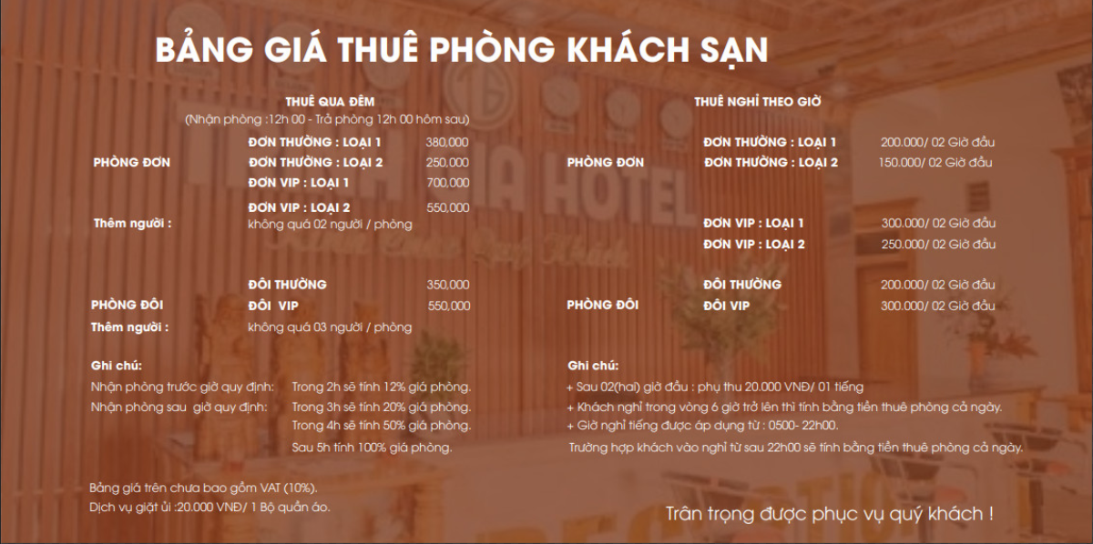

Bảng giá phòng

**Chương III: BIỂU ĐỒ PHÂN RÃ CHỨC NĂNG VÀ BIỂU ĐỒ LUỒNG DỮ LIỆU**

1. **Các biểu đồ hệ thống khách sạn**
2. 1Sơ đồ phân ra chức năng
3. 1. 1 Có 6 bộ phận trong cơ cấu tổ chức

- Quản lý phòng

- Quản lý đặt thuê phòng

- Quản lý khách

- Quản lý dịch vụ

- Quản lý nhân viên

- Quản lý báo cáo

|  |  |  |
| --- | --- | --- |
| Các chức năng được gom nhóm | Tên gọi sau khi gom nhóm | Chức năng chính của dự án |
| Lập danh sách phòng  Quản lý trạng thái phòng  Xóa phòng | Quản lý phòng | **Quản lý khách sạn** |
| Nhận yêu cầu đặt phòng  Trả lời yêu cầu đặt phòng  Nhận y/c thuê phòng  Trả lời y/c thuê phòng  Thanh toán  Nhận yêu cầu trả phòng | Quản lý đặt thuê phòng |
| Lập danh sách khách  Xóa khách  Tra cứu khách | Quản lý khách |
| Lập danh sách dịch vụ  Lập hóa đơn sử dụng dich vụ  Xóa dịch vụ  Thêm dịch vụ  Trả lời y/c sử dụng dịch vụ | Quản lý dịch vụ |
| Lập danh sách nhân viên  Thêm nhân viên  Xóa nhân viên | Quản lý nhân viên |
| Thống kê lượng khách  Báo cáo doanh thu  Lương | Quản lý báo cáo |

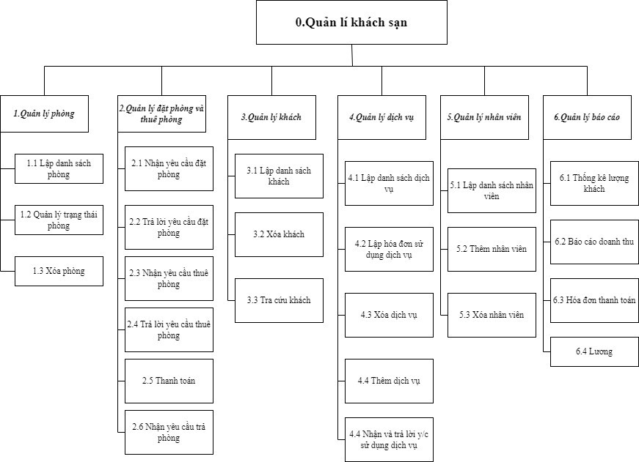

Figure 2 Sơ đồ phân rã chức năng

1. 2 Sơ đồ mức ngữ cảnh

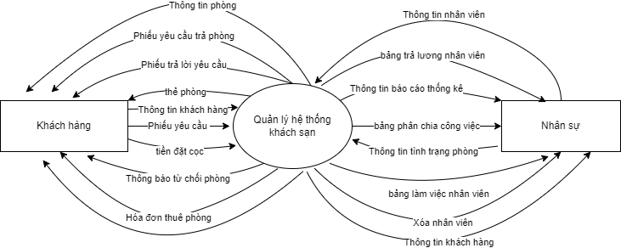

Figure 3 Sơ đồ mức ngữ cảnh

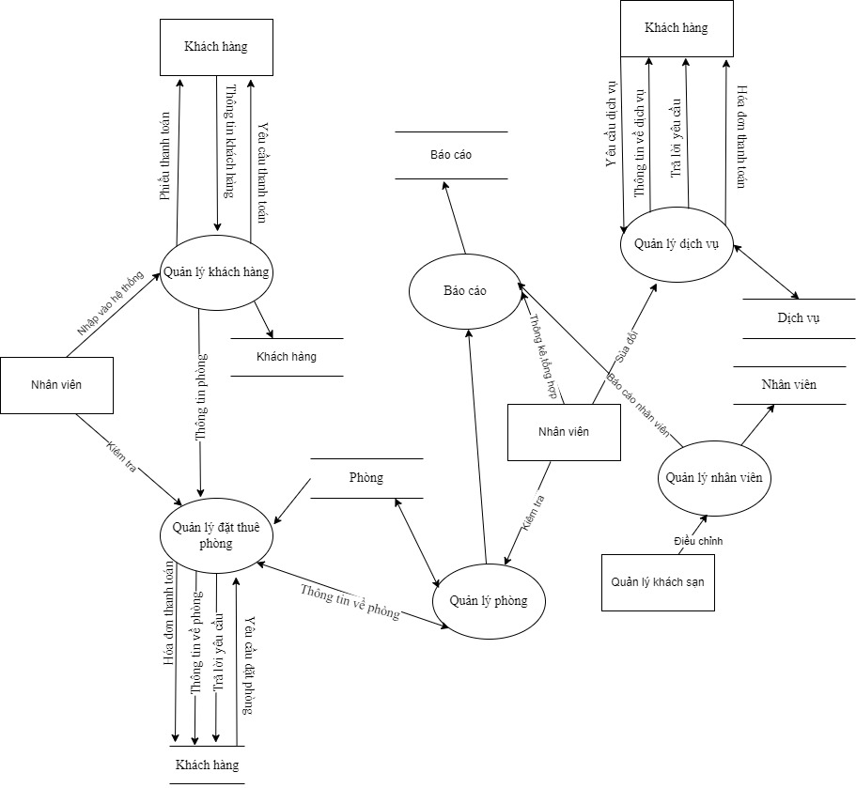 Figure 4 Sơ đồ mức đỉnh

1. 3 Sơ đồ mức dưới đỉnh

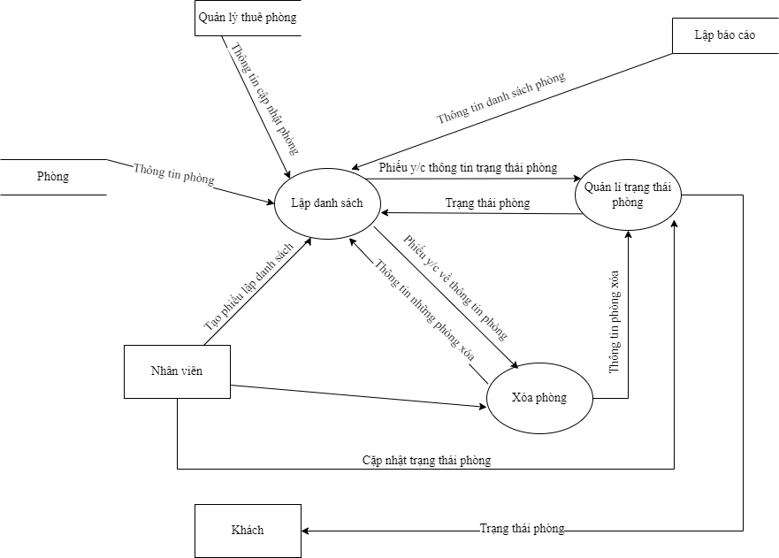

Figure 5 Quản lý phòng

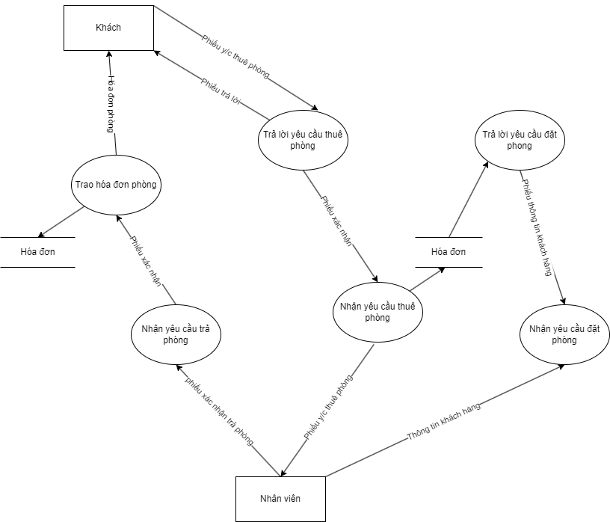

Figure 6 Quản lý đặt thuê phòng

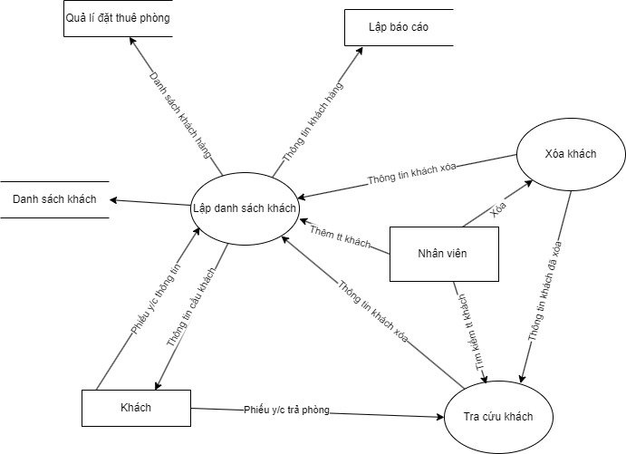

Figure 7 Quản lý khách

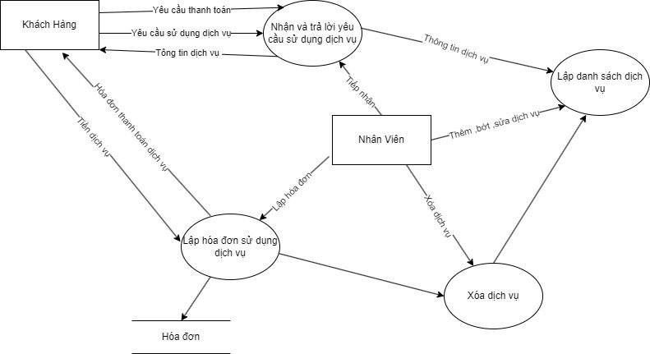

Figure 8 Quản lý dịch vụ

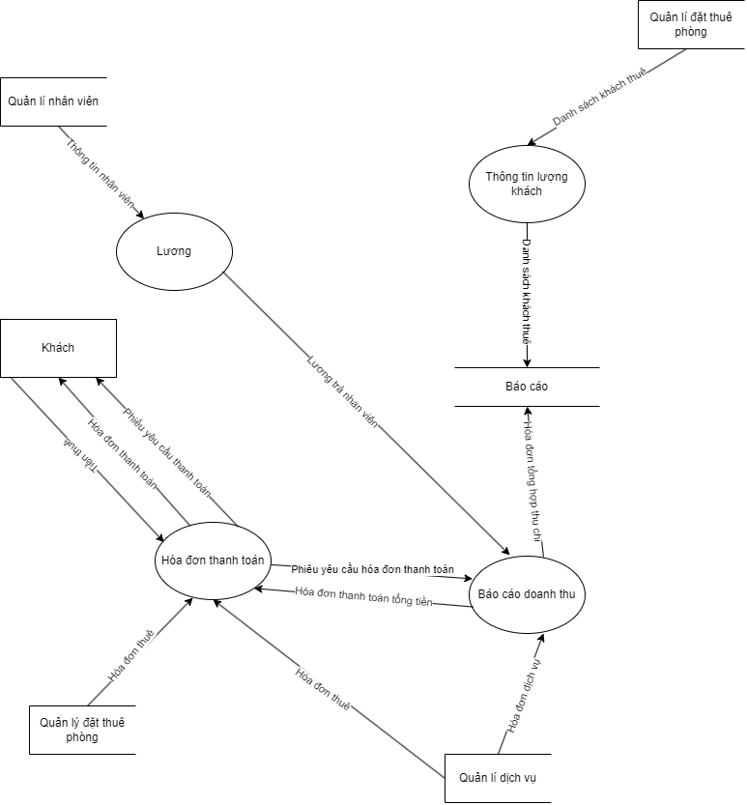

Figure 9 Báo cáo

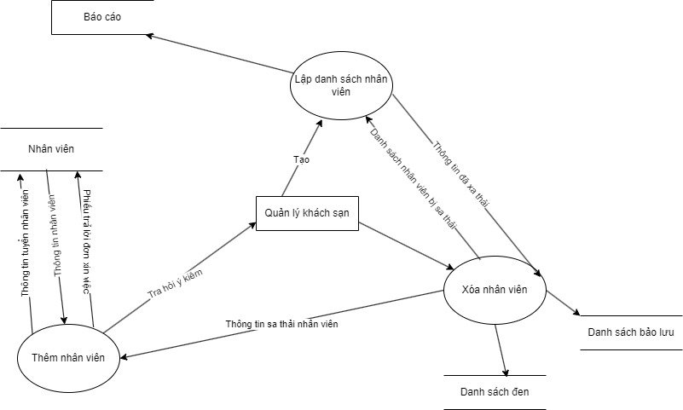

Figure 10 Quản lý nhân viên

**Chương IV: PHÂN TÍCH DỮ LIỆU HỆ THỐNG**

## **Mô hình thực thể liên kết E-R**

1. 1 Các thực thể

**-** Phòng: Mã phòng, tình trạng, giá, tên phòng, số người tối đa.

- Dịch vụ: Mã Dịch Vụ, đơn giá, Tên dịch vụ.

- Khách hàng: Mã Khách hàng, tên KH, giới tính, CCCD, SĐT.

- Hóa đơn: Mã hóa đơn, ngày lập, Mã nhân viên, Mã khách hàng, Tổng tiền

- Phiếu đặt phòng: Mã Chi tiết phiếu đặt phòng, ngày đến, ngày trả, mã dịch vụ, mã phòng, mã hóa đơn

- Nhân viên: Mã nhân viên, Tên NV, CCCD, lương, địa chỉ, SĐT, nơi sinh, giới tính, lương 1 giờ, tổng lương

1. 2 Xác định kiểu liên kết giữa các thực thể

Xét hai thực thể Phòng và Phiếu đặt phòng

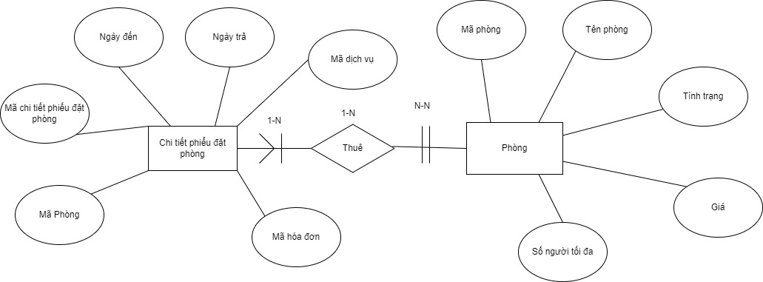

Hình 4.1. Sơ đồ E-R: Phòng và Phiếu đặt phòng

Xét hai thực thể Dịch vụ và Phiếu đặt phòng

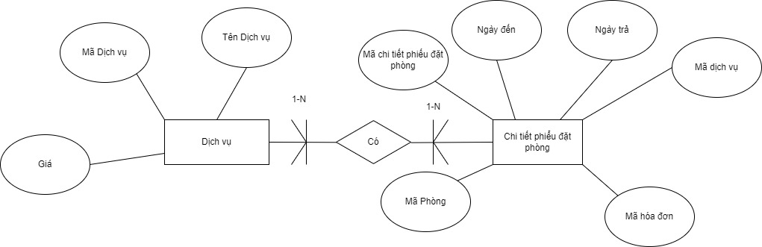

Hình 4.2. Sơ đồ E-R: Dịch vụ và Phiếu đặt phòng

Xét hai thực thể Phiếu đặt phòng và Hóa đơn

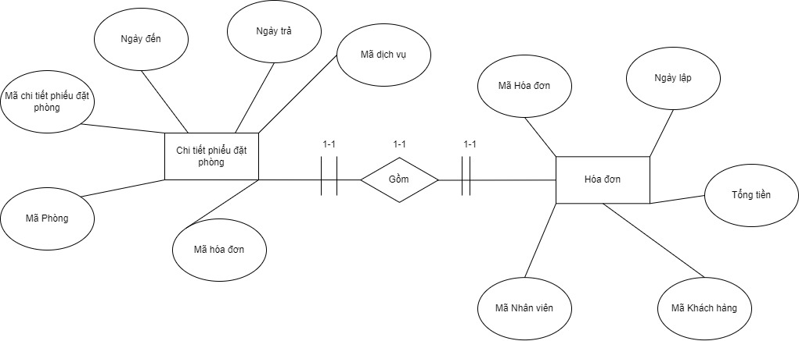

Hình 4.3. Sơ đồ E-R: Phiếu đặt phòng và Hóa đơn

Xét hai thực thể Khách hàng và Hóa đơn

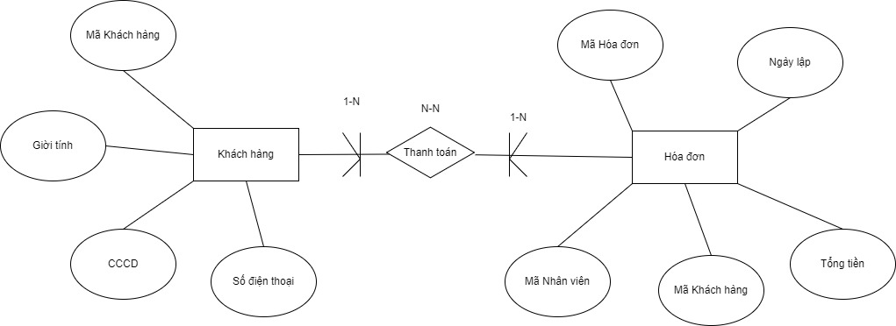

Hình 4.4. Sơ đồ E-R: Khách hàng và Hóa đơn

Xét hai thực thể Hóa đơn và nhân viên

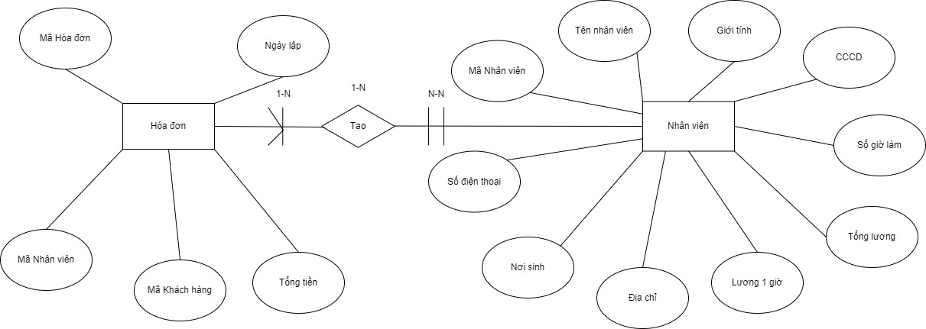

Hình 4.5. Sơ đồ E-R: Hóa đơn và nhân viên

1. Sơ đồ ER cho hệ thống

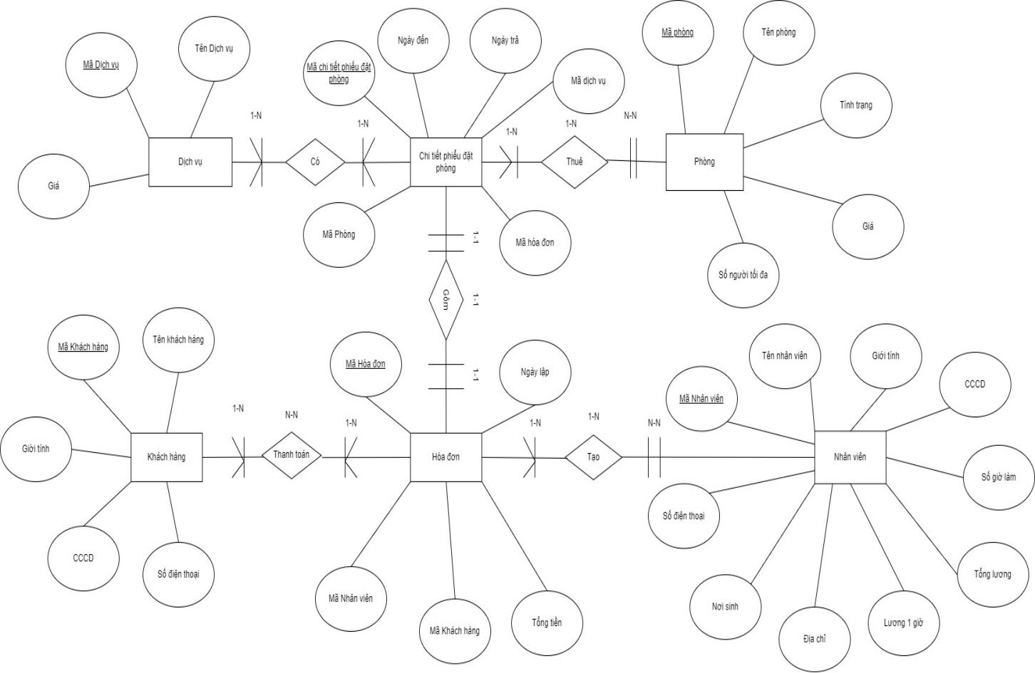

Hình 11. Sơ đồ ER

**Chương V.CƠ SỞ DỮ LIỆU SQL**

1. **Thiết kế CSDL cho dự án**
2. 1 Các bảng quan hệ

|  |  |
| --- | --- |
| **Thực thể** | **Bảng quan hệ** |
| Chi tiết phiếu đặt phòng | chitietphieudatphong |
| Phòng khách sạn | Phong |
| Khách hàng | Khachhang |
| Dịch vụ | Dichvu |
| Nhân viên | Nhanvien |
| Hóa đơn | Hoadon |
| Người dùng *** | Users |

1. 2 Phòng

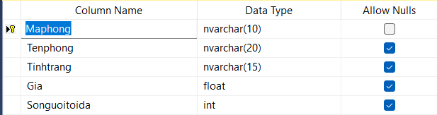

1. 3 Chi tiết phiếu đặt

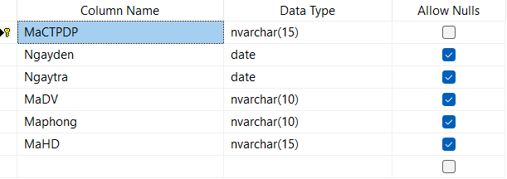

1. 4 Dịch vụ

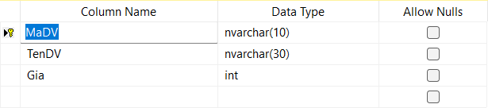

1. 5 Khách hàng

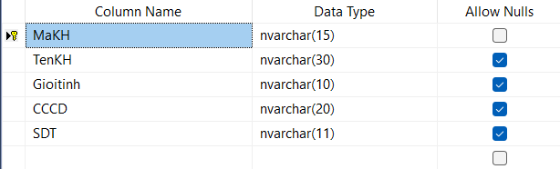

1. 6 Hóa đơn

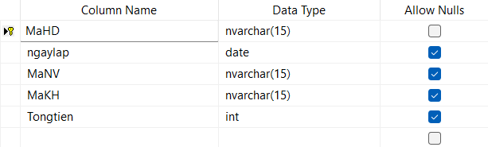

1. 7 Nhân viên

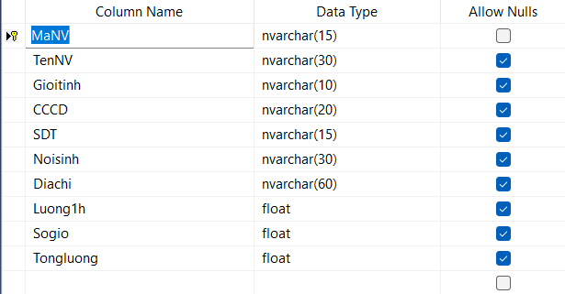

## Mô hình quan hệ ( Database Diagrams)

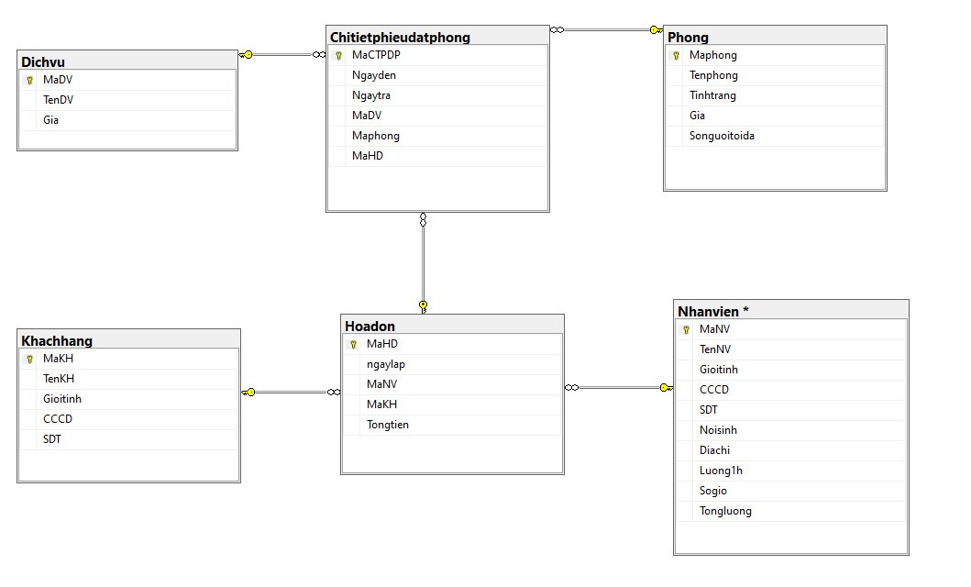

1. **Xây dựng phần mềm quản lý khách sạn hoàn chỉnh của dự án**
2. Thiết kế giao diện các chức năng.

- Thiết kế chi tiết giao diện

1. 1 Thiết kế phần đăng nhập

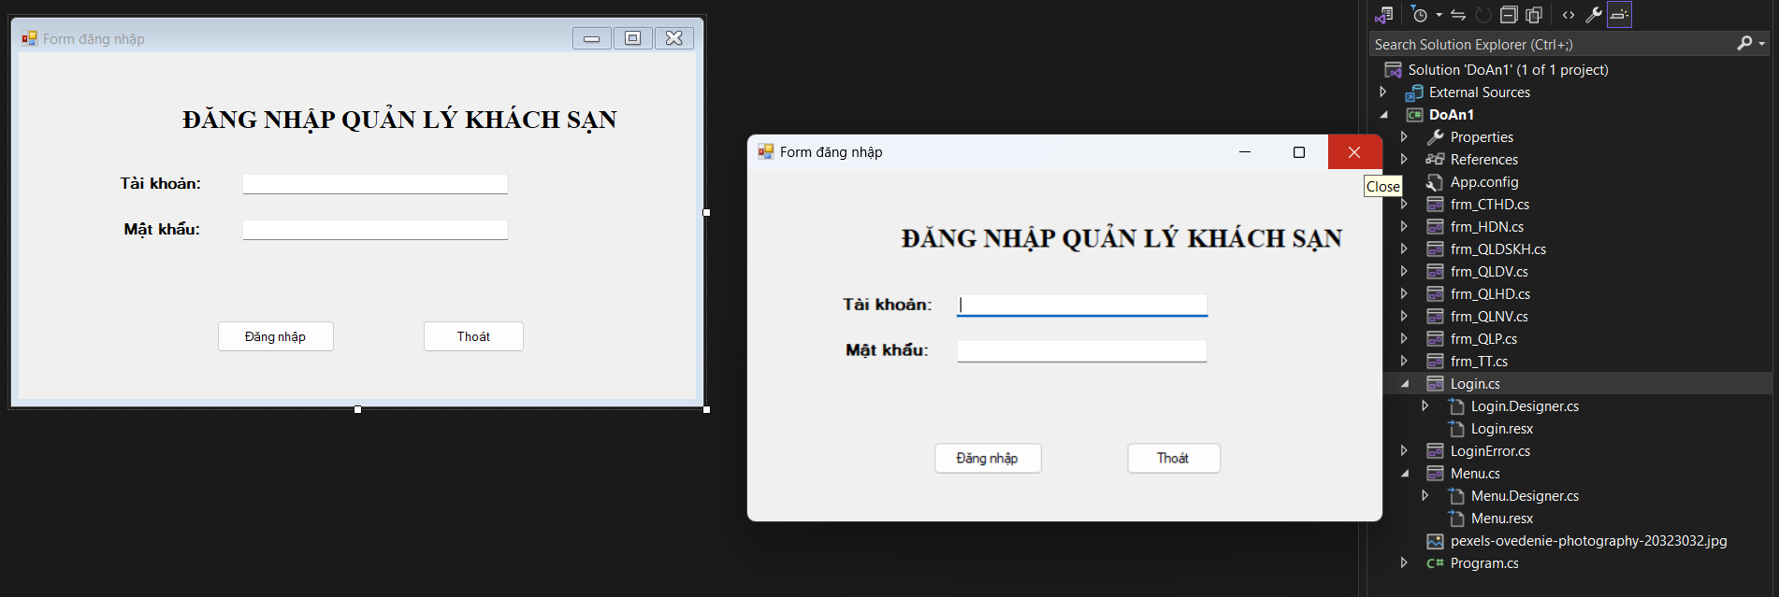

Form đăng nhập có các chức năng chính sau:

Xác thực người dùng: Thu thập và kiểm tra tên đăng nhập và mật khẩu.

Bảo mật: Bảo vệ tài nguyên và dữ liệu bằng cách đảm bảo chỉ người dùng được phép mới có thể truy cập.

Quản lý phiên làm việc: Tạo và duy trì phiên làm việc để người dùng không phải đăng nhập lại nhiều lần.

Phản hồi người dùng: Cung cấp thông báo lỗi và hướng dẫn khi có vấn đề xảy ra.

Khôi phục mật khẩu: Cho phép đặt lại mật khẩu khi người dùng quên.

Ghi nhớ đăng nhập: Tùy chọn lưu thông tin đăng nhập để tiện lợi hơn cho lần sau. Chống tấn công: Giới hạn số lần đăng nhập sai và sử dụng CAPTCHA.

1.2.Thiết kế Menu

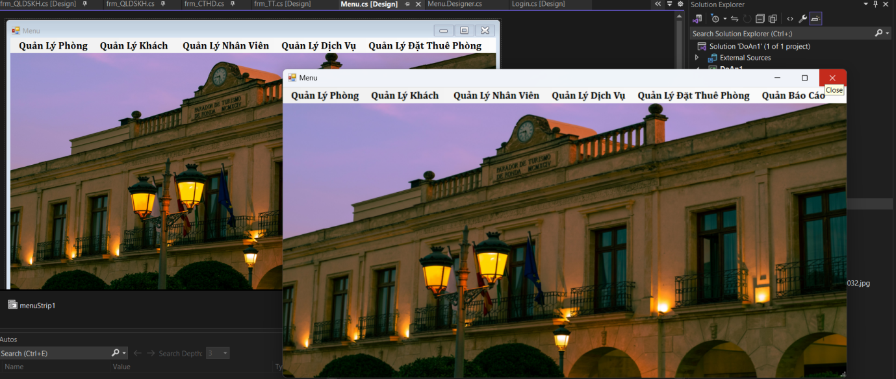

Menu trong quản lý khách sạn có các chức năng chính sau:

Điều hướng: Giúp người dùng dễ dàng truy cập các phần khác nhau của hệ thống quản lý khách sạn như đặt phòng, dịch vụ, thanh toán, và báo cáo.

Quản lý đặt phòng: Cho phép xem và quản lý các đặt phòng hiện tại, thêm mới, chỉnh sửa hoặc hủy đặt phòng.

Quản lý khách hàng: Cung cấp thông tin và lịch sử của khách hàng, giúp theo dõi và phục vụ tốt hơn.

Quản lý dịch vụ: Quản lý các dịch vụ của khách sạn như dọn phòng, giặt ủi, ăn uống và các tiện ích khác.

Quản lý nhân viên: Theo dõi và quản lý thông tin, ca làm việc và hiệu suất của nhân viên.

Báo cáo và phân tích: Cung cấp các báo cáo tài chính, tình trạng đặt phòng, và các phân tích khác để hỗ trợ việc ra quyết định.

1. 3 Chi tiết phiếu đặt phòng

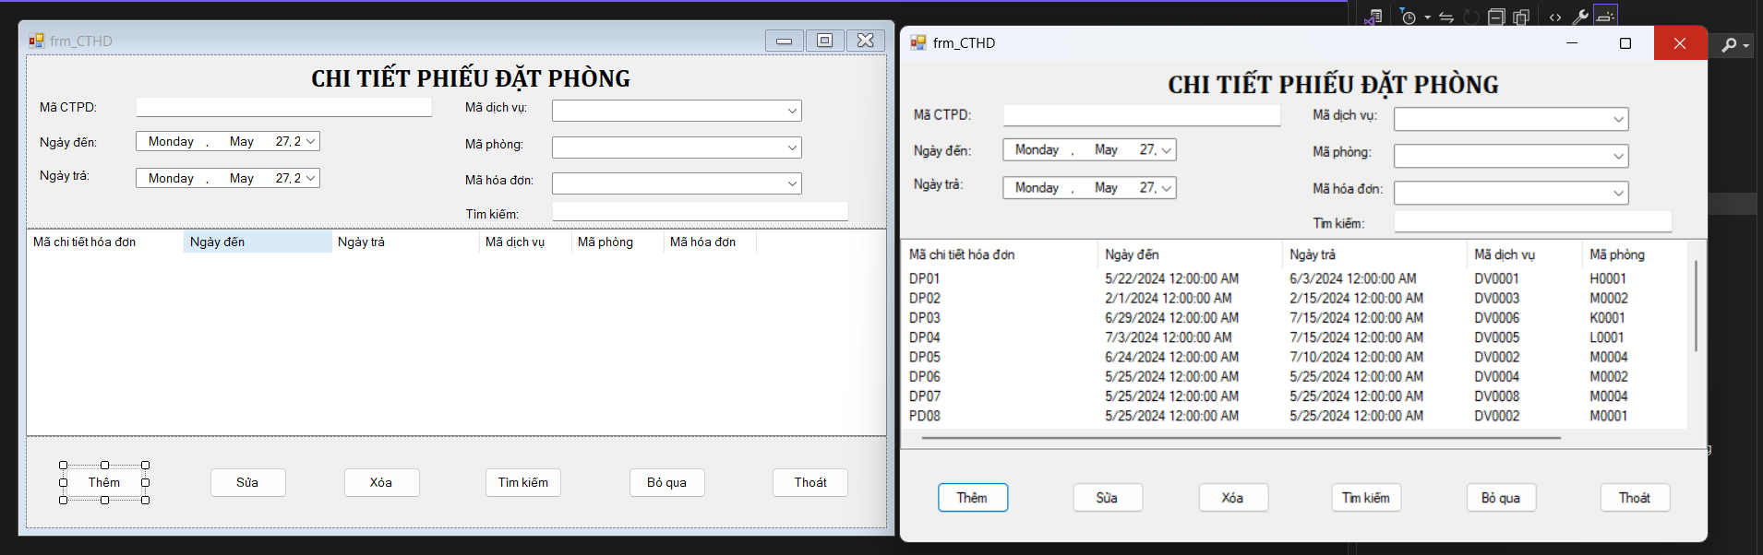

Chức năng của chi tiết phiếu đặt phòng trong hệ thống quản lý khách sạn bao gồm: Thông tin khách hàng: Hiển thị tên, địa chỉ, số điện thoại và thông tin liên hệ khác của khách hàng.

Thông tin đặt phòng: Cung cấp chi tiết về loại phòng, số lượng phòng, số lượng khách, và các yêu cầu đặc biệt.

Ngày nhận và trả phòng: Hiển thị ngày giờ nhận phòng và trả phòng.

Trạng thái đặt phòng: Hiển thị trạng thái hiện tại của đặt phòng (đã xác nhận, chờ xác nhận, đã hủy, v.v.).

Ghi chú: Cho phép thêm các ghi chú liên quan đến đặt phòng hoặc khách hàng.

Lịch sử chỉnh sửa: Lưu lại các thay đổi và cập nhật liên quan đến phiếu đặt phòng

1. 4 Chi tiết hóa đơn

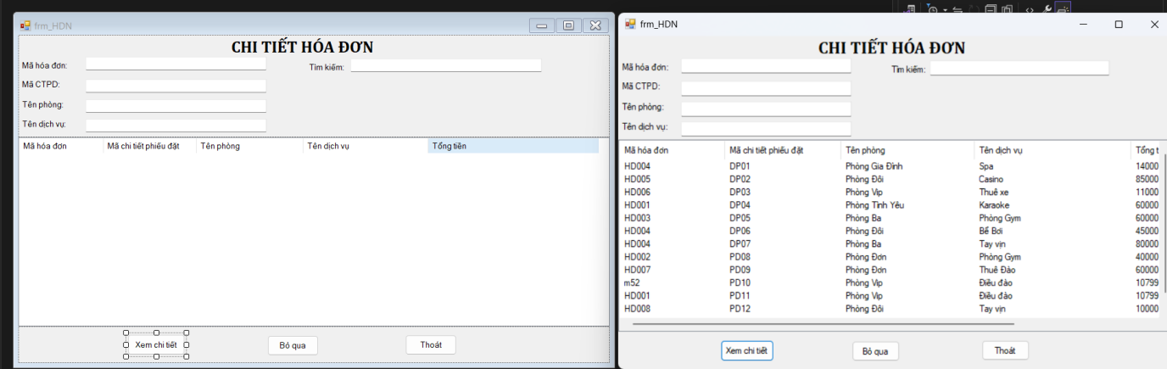

Chi tiết hóa đơn trong hệ thống quản lý khách sạn có các chức năng chính sau: Thông tin khách hàng: Hiển thị tên, địa chỉ, số điện thoại và thông tin liên hệ khác của khách hàng.

Thông tin phòng: Cung cấp chi tiết về loại phòng, số phòng, và thời gian lưu trú (ngày nhận và trả phòng).

Chi tiết dịch vụ: Liệt kê các dịch vụ sử dụng trong thời gian lưu trú như ăn uống, giặt ủi, spa, và các dịch vụ khác.

Giá phòng và dịch vụ: Hiển thị giá phòng theo từng đêm và chi phí của các dịch vụ sử dụng.

Tổng cộng: Tính tổng số tiền phải thanh toán, bao gồm tất cả các khoản phí và thuế. Lịch sử chỉnh sửa: Lưu lại các thay đổi và cập nhật liên quan đến hóa đơn, đảm bảo tính minh bạch và chính xác trong quá trình quản lý.

1. 5 Danh sách khách hàng

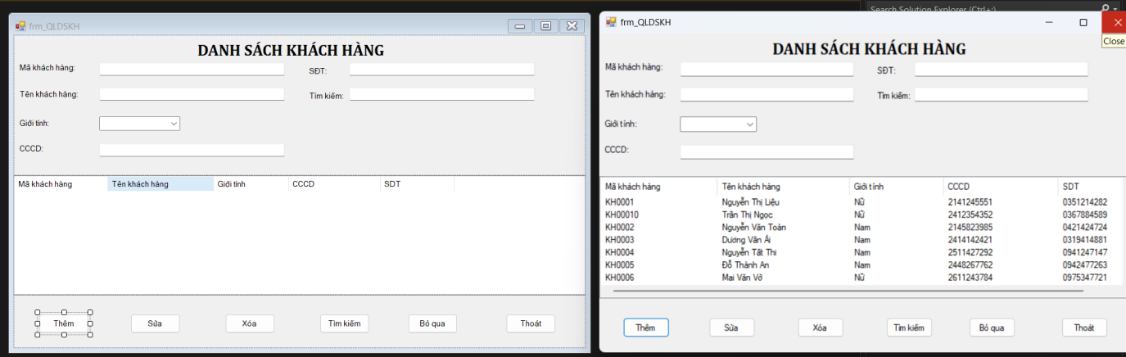

Danh sách khách hàng trong hệ thống quản lý khách sạn có các chức năng chính sau:

Thông tin cá nhân: Hiển thị tên, địa chỉ, số điện thoại, email và các thông tin liên hệ khác của khách hàng.

Lịch sử lưu trú: Cung cấp thông tin về các lần lưu trú trước đây, bao gồm ngày nhận và trả phòng, loại phòng và số lượng phòng đã đặt.

Yêu cầu đặc biệt và sở thích: Ghi nhận các yêu cầu đặc biệt và sở thích cá nhân của khách hàng để nâng cao chất lượng dịch vụ.

Thông tin thanh toán: Lưu trữ các phương thức thanh toán ưa thích và lịch sử thanh toán của khách hàng.

Chương trình khách hàng thân thiết: Theo dõi và quản lý các điểm thưởng, hạng thành viên và các ưu đãi dành cho khách hàng trung thành.

Phản hồi và đánh giá: Lưu trữ các phản hồi, đánh giá của khách hàng về các dịch vụ của khách sạn để cải thiện chất lượng dịch vụ.

Ghi chú: Cho phép thêm các ghi chú quan trọng liên quan đến khách hàng, giúp nhân viên khách sạn cung cấp dịch vụ tốt hơn.

Tìm kiếm và lọc: Cho phép tìm kiếm và lọc khách hàng theo nhiều tiêu chí khác nhau như tên, ngày sinh, số lần lưu trú, hoặc hạng thành viên.

Liên lạc và marketing: Cung cấp khả năng gửi email, tin nhắn hoặc thông báo về các chương trình khuyến mãi, ưu đãi đặc biệt đến khách hàng.

Báo cáo và phân tích: Tạo các báo cáo và phân tích về hành vi của khách hàng, giúp khách sạn hiểu rõ hơn về khách hàng và đưa ra các chiến lược kinh doanh hiệu quả.

1.6 Danh sách dịch vụ

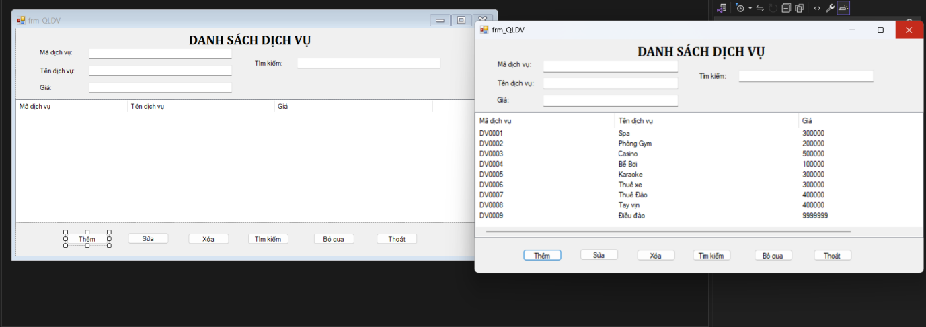

Danh sách dịch vụ

Danh sách dịch vụ trong hệ thống quản lý khách sạn có các chức năng chính sau:

Hiển thị dịch vụ: Liệt kê tất cả các dịch vụ mà khách sạn cung cấp như ăn uống, giặt ủi, spa, phòng gym, dịch vụ đưa đón, v.v.

Chi tiết dịch vụ: Cung cấp thông tin chi tiết về từng dịch vụ bao gồm mô tả, giá cả, giờ hoạt động, và các điều kiện kèm theo.

Quản lý giá: Cho phép thêm, chỉnh sửa, và xóa giá của các dịch vụ, áp dụng các chương trình khuyến mãi hoặc giảm giá.

Quản lý trạng thái: Theo dõi trạng thái hiện tại của các dịch vụ (có sẵn, tạm ngưng, đang bảo trì, v.v.).

Đặt trước dịch vụ: Cho phép khách hàng đặt trước các dịch vụ và quản lý các đặt trước này.

Quản lý yêu cầu dịch vụ: Ghi nhận và quản lý các yêu cầu dịch vụ từ khách hàng, bao gồm thời gian yêu cầu và các chi tiết liên quan.

1. 7 Danh sách nhân viên

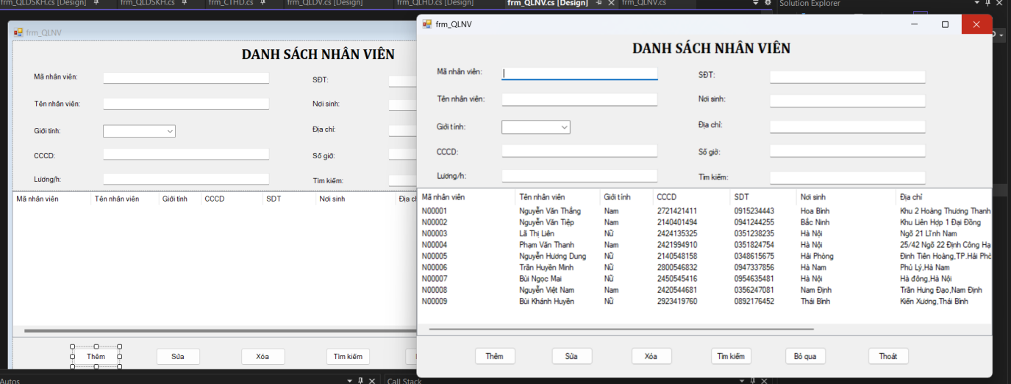

Danh sách nhân viên trong hệ thống quản lý khách sạn có các chức năng chính sau:

Thông tin cá nhân: Hiển thị tên, địa chỉ, số điện thoại, email, ngày sinh và các thông tin liên hệ khác của nhân viên.

Thông tin công việc: Cung cấp chi tiết về chức vụ, phòng ban, lịch làm việc, và ngày bắt đầu làm việc.

Quản lý ca làm việc: Lên lịch, quản lý và điều chỉnh ca làm việc của nhân viên, bao gồm ca làm việc cố định và ca làm việc thay đổi.

Theo dõi chấm công: Ghi nhận thời gian vào/ra, thời gian làm thêm giờ và các ngày nghỉ của nhân viên.

Quản lý lương: Theo dõi và quản lý thông tin về lương, thưởng, phụ cấp và các khoản khấu trừ.

Đánh giá hiệu suất: Lưu trữ và quản lý các đánh giá hiệu suất làm việc của nhân viên, bao gồm phản hồi từ quản lý và khách hàng.

Đào tạo và phát triển: Quản lý các chương trình đào tạo, khóa học và chứng chỉ mà nhân viên đã tham gia hoặc cần tham gia.

Quản lý hồ sơ: Lưu trữ các tài liệu quan trọng như hợp đồng lao động, giấy tờ tùy thân và các giấy tờ liên quan khác.

Quản lý nghỉ phép: Ghi nhận và quản lý các yêu cầu nghỉ phép, nghỉ bệnh, và các loại nghỉ khác của nhân viên.

Báo cáo và phân tích: Tạo các báo cáo về tình hình nhân sự, hiệu suất làm việc, và các số liệu khác liên quan đến nhân viên, giúp quản lý đưa ra quyết định hiệu quả.

1. 8 Danh sách Phòng

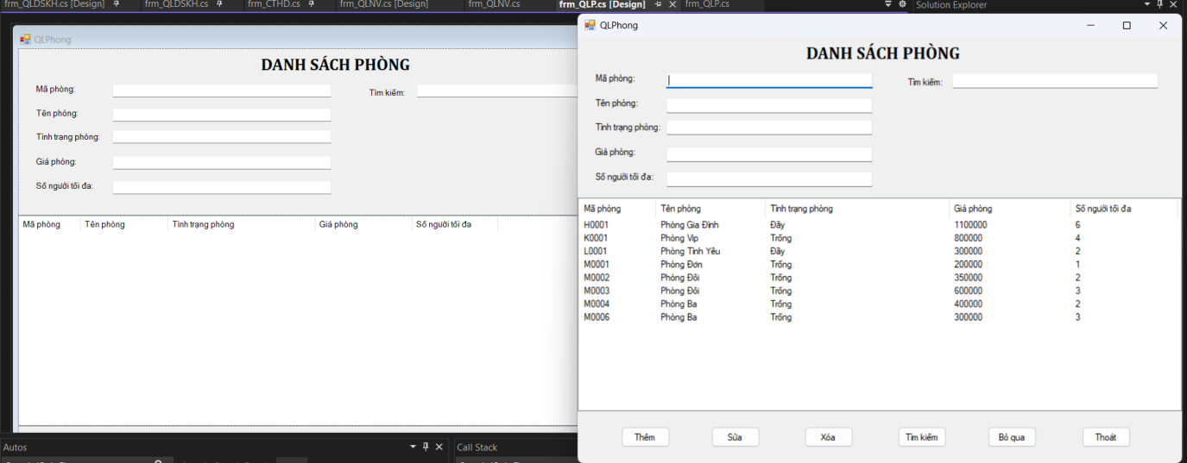

Danh sách phòng trong hệ thống quản lý khách sạn có các chức năng chính sau: Thông tin phòng: Hiển thị thông tin chi tiết về từng phòng như số phòng, loại phòng (đơn, đôi, suite), diện tích, số lượng giường, và các tiện nghi đi kèm.

Trạng thái phòng: Cập nhật và hiển thị trạng thái hiện tại của phòng (trống, đã đặt, đang bảo trì, đang dọn dẹp, v.v.).

Giá phòng: Quản lý và hiển thị giá phòng theo từng loại, bao gồm giá theo mùa, giá khuyến mãi và các gói dịch vụ kèm theo.

Đặt phòng: Cho phép thêm, chỉnh sửa, và quản lý các đặt phòng, bao gồm các yêu cầu đặc biệt của khách hàng.

Lịch sử sử dụng phòng: Lưu trữ và quản lý thông tin về các lần sử dụng phòng trước đây, bao gồm khách hàng đã lưu trú và thời gian lưu trú.

Tìm kiếm và lọc phòng: Cho phép tìm kiếm và lọc danh sách phòng theo nhiều tiêu chí như loại phòng, trạng thái, và giá cả.

Báo cáo và phân tích: Tạo các báo cáo về tỷ lệ lấp đầy phòng, doanh thu theo phòng, và các số liệu khác để hỗ trợ quản lý trong việc đưa ra quyết định.

Quản lý dịch vụ phòng: Ghi nhận và quản lý các yêu cầu dịch vụ từ khách hàng như đồ ăn uống, giặt ủi, và các dịch vụ khác được cung cấp trực tiếp tại phòng

1. 9 Danh sách hóa đơn

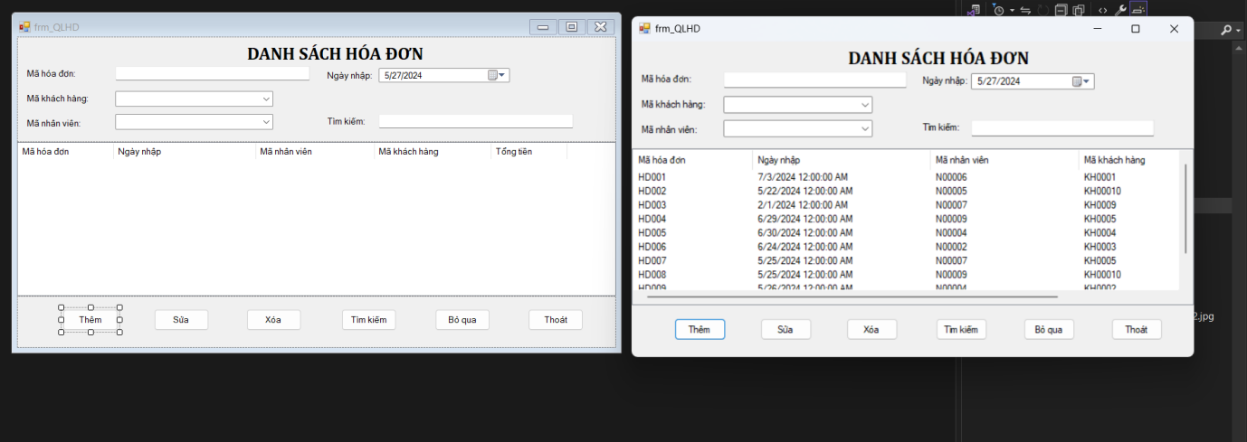

Danh sách hóa đơn trong hệ thống quản lý khách sạn có các chức năng chính sau:

Thông tin hóa đơn: Hiển thị chi tiết các hóa đơn bao gồm số hóa đơn, ngày lập, và khách hàng liên quan.

Chi tiết dịch vụ: Liệt kê các dịch vụ đã sử dụng trong thời gian lưu trú như giá phòng, ăn uống, giặt ủi, spa, và các tiện ích khác.

Tổng chi phí: Tính toán và hiển thị tổng chi phí phải thanh toán, bao gồm các khoản phụ thu, giảm giá, và thuế.

Trạng thái thanh toán: Hiển thị trạng thái thanh toán hiện tại của hóa đơn (đã thanh toán, chưa thanh toán, thanh toán một phần).

Phương thức thanh toán: Ghi nhận các phương thức thanh toán đã sử dụng như tiền mặt, thẻ tín dụng, chuyển khoản ngân hàng.

Tìm kiếm và lọc hóa đơn: Cho phép tìm kiếm và lọc hóa đơn theo nhiều tiêu chí như số hóa đơn, tên khách hàng, trạng thái thanh toán, và ngày lập hóa đơn.

Lịch sử chỉnh sửa: Lưu lại và quản lý các thay đổi và cập nhật liên quan đến hóa đơn, đảm bảo tính minh bạch và chính xác.

In và xuất hóa đơn: Hỗ trợ in ấn và xuất hóa đơn dưới các định dạng khác nhau như PDF để gửi cho khách hàng hoặc lưu trữ.

Báo cáo và phân tích: Tạo các báo cáo tổng hợp về doanh thu, tỷ lệ thanh toán, và các phân tích khác giúp quản lý theo dõi tình hình tài chính và đưa ra quyết định hiệu quả.